翻新项目全流程：请你帮我核对
根据你写的 24 条流程整理 ｜ 2026 年 9 月11日

这份东西是干什么的：
- 你之前给我写了 24 条，我把它们画成了一张图，并且每一步都列了“谁做、先做完什么才能做、做完的标志是什么”。
- 里面有一部分是我猜的（用虚线框和“我猜的”标出来了），不一定对，请你判断。
- 请你用 ✓ ✗ ？ 三个记号告诉我哪里对、哪里不对；缺了的事直接写在每张表下面的空行里。
- 核对完拍照或者直接把这份发回给我就行，不用整理。

一、怎么看这张图、怎么改
实线框 | 你写的原话，我没改。
虚线框 + “我猜的” | 我加的、我猜的。请你打 ✓（对）或 ✗（不对），不对的话写一句正确的。
绿框 | 框里的几件事可以同时做，不用一件等一件。
黑色方块（大节点） | 走到这里，就算这个阶段结束了。比如 Open escrow、Close escrow、开始施工、final 检查通过、收到 offer。
↓ 箭头 | 上面那件做完，才能做下面那件。
A D J K L S W Z | 就是你写的代号，我没改，也没有去猜是谁。

怎么给我反馈（三个记号就够）
✓ | 对，就是这样。
✗ | 不对。请在旁边“改成什么”那一格写一句：谁做 / 顺序应该是 / 其实是这样。
？ | 你也不确定，或者每套房不一样。
顺序不对的话，直接在图上画箭头改；缺了什么事，写在那一张表最下面的空行里。

二、全流程一张图
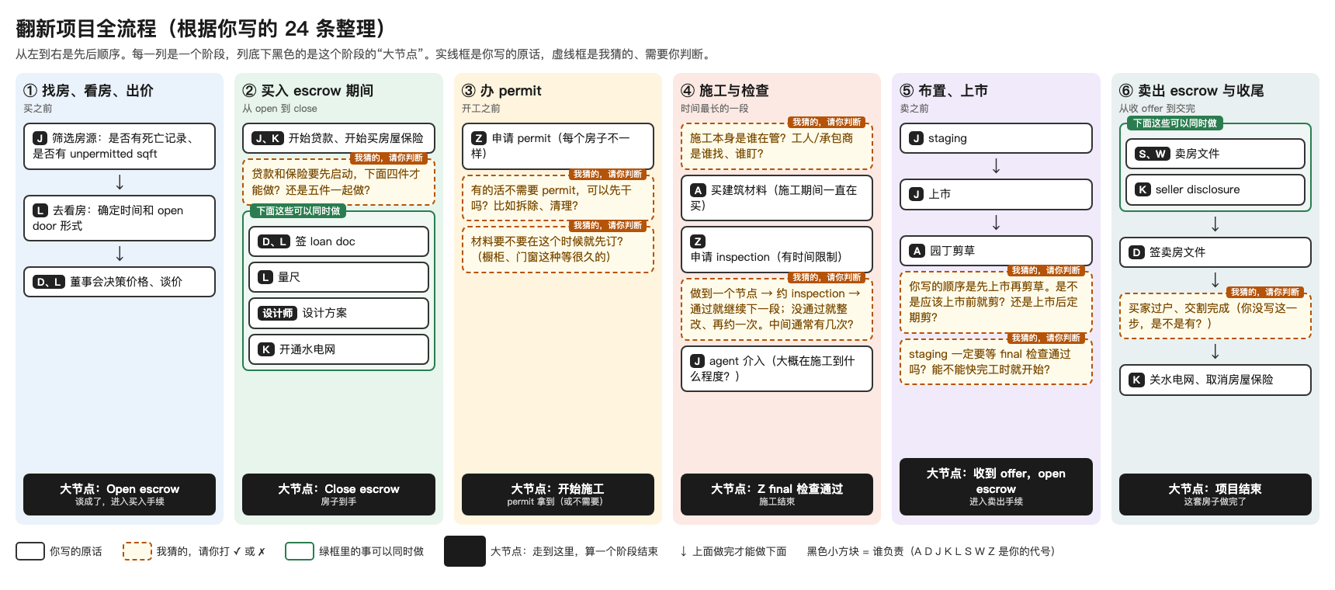

三、每个阶段逐条核对
每一行一件事，按先后顺序排。你只需要在中间一列打 ✓ ✗ ？，不对的话在右边写一句应该是什么。黄色行是我猜的，请你判断。
阶段 ① 找房、看房、出价（买之前）
事情（谁做） | 对不对  ✓ ✗ ？ | 不对的话，应该是什么
1. J 筛选房源：是否有死亡记录、是否有 unpermitted sqft
2. L 去看房：确定时间和 open door 形式
3. D、L 董事会决策价格、谈价
大节点：Open escrow
这个阶段还漏了什么事？写在这里：
这个阶段还漏了什么事？写在这里：
这个阶段还漏了什么事？写在这里：
阶段 ② 买入 escrow 期间（从 open 到 close）
事情（谁做） | 对不对  ✓ ✗ ？ | 不对的话，应该是什么
4. J、K 开始贷款、开始买房屋保险
我猜的：下面 5–8 四件要等贷款和保险启动了才能做？还是 4–8 五件一起做？
5. D、L 签 loan doc （5、6、7、8 可以同时做）
6. L 量尺
7. 设计师 设计方案
8. K 开通水电网
大节点：Close escrow
这个阶段还漏了什么事？写在这里：
这个阶段还漏了什么事？写在这里：
这个阶段还漏了什么事？写在这里：
阶段 ③ 办 permit（开工之前）
事情（谁做） | 对不对  ✓ ✗ ？ | 不对的话，应该是什么
9. Z 申请 permit（每个房子不一样）
我猜的：不需要 permit 的活（比如拆除、清理），可以不等 permit 先干？
我猜的：等很久才到的材料（橱柜、门窗），是不是这时候就先订？
大节点：开始施工
这个阶段还漏了什么事？写在这里：
这个阶段还漏了什么事？写在这里：
这个阶段还漏了什么事？写在这里：
阶段 ④ 施工与检查（时间最长的一段）
事情（谁做） | 对不对  ✓ ✗ ？ | 不对的话，应该是什么
我猜的：施工本身是谁在管、谁盯进度？（你的表里没写）
10. A 买建筑材料 （施工期间一直在买）
11. Z 申请 inspection（有时间限制）
我猜的：做到一个节点就约一次 inspection，通过了继续，没通过就整改再约。所以中间会有好几次，不止一次？
12. J agent 介入 （大概施工到什么程度？）
大节点：Z final 检查通过
这个阶段还漏了什么事？写在这里：
这个阶段还漏了什么事？写在这里：
这个阶段还漏了什么事？写在这里：
阶段 ⑤ 布置、上市（卖之前）
事情（谁做） | 对不对  ✓ ✗ ？ | 不对的话，应该是什么
13. J staging
14. J 上市
15. A 园丁剪草
我猜的：剪草应该在上市之前？还是上市后定期剪？（你写的顺序是先上市再剪草）
我猜的：staging 一定要等 final 检查通过？还是快完工就能开始？
大节点：收到 offer，open escrow
这个阶段还漏了什么事？写在这里：
这个阶段还漏了什么事？写在这里：
这个阶段还漏了什么事？写在这里：
阶段 ⑥ 卖出 escrow 与收尾
事情（谁做） | 对不对  ✓ ✗ ？ | 不对的话，应该是什么
16. S、W 卖房文件 （16、17 可以同时做）
17. K seller disclosure
18. D 签卖房文件
我猜的：签完之后还有“买家过户、交割完成”这一步？谁盯？
19. K 关水电网、取消房屋保险
大节点：项目结束
这个阶段还漏了什么事？写在这里：
这个阶段还漏了什么事？写在这里：
这个阶段还漏了什么事？写在这里：

四、关于流程，我还想确认的 10 件事
都是关于“先后顺序、谁做、怎么算做完”的，想到什么写什么。每套房不一样就写“不一定”。
1. 施工中间通常要检查几次？分别在什么时候（比如拆完、水电走完、封墙之前、最后）？

2. 检查没过怎么办？谁去整改、谁再约检查员、一般隔几天再查？

3. 没拿到 permit 之前，能先干哪些活？哪些活根本不需要 permit？

4. 每一件事做完是谁说了算？每个大节点（可以开工了、可以上市了）是谁拍板？

5. 哪些事不是每套房都做？比如设计师、园丁、贷款。全款买是不是就没有贷款和 loan doc？

6. 施工是谁在管、谁盯进度？临时要加活、改方案，谁来定？

7. 你每天最常在等谁？最常追着谁要什么消息（市政、检查员、贷款方、工人、设计师）？

8. 三个顺序请确认：剪草在上市前还是后？水电网是 open escrow 后就开、还是 close 之后？staging 要不要等 final 检查通过？

9. 签完卖房文件之后，是不是还有“买家过户、交割完成”这一步？是谁盯的？

10. 每一步做完了，你现在是怎么知道的？（微信、电话、去现场看、别人报）你最希望系统主动告诉你什么？

